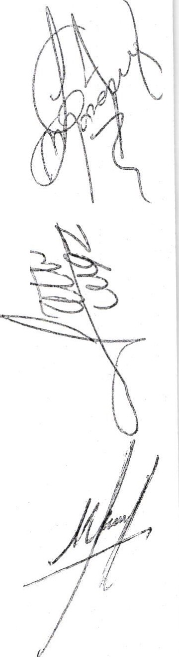

.}('
ACTA DE SESIÓN EN PLENO DEL COPPLADEMUN

En el municipio de San Juan de los Lagos, Jalisco, siendo las 09:50 nueve horas con cincuenta minutos del día 9 nueve del mes mayo del 2019 dos mil diecinueve, estando reunidos en Casa de la Cultura María Izquierdo, ubicado en la calle Rita Pérez de Moreno# 3, en la zona Centro Código Postal 47000 cuarenta y siete mil de esta Ciudad de San Juan de los Lagos Jalisco, en virtud la convocatoria que oportunamente se realizó, los asistentes se reunieron para celebrar la Octava Sesión del Consejo de Planeación y Participación para el Desarrollo Municipal COPPLADEMUN, convocado oficialmente por el Licenciado Jesús Ubaldo Medina Briseño, Presidente Municipal del H. Ayuntamiento de San Juan de los Lagos, Jalisco, y de conformidad con lo previsto en los Artículos 1, 2, 47, 48, 49, 50, 52 y demás aplicables de la Ley de Planeación Participativa para el Estado de Jalisco y sus Municipios publicada en el Periódico Oficial del Estado de Jalisco el 20 de diciembre de 2018.

En uso de la voz el Arquitecto Luis Alfredo Márquez Márquez, Secretario Técnico del COPPLADEMUN, informa a los asistentes que por no encontrarse en ese momento el Presidente Municipal el Licenciado Jesús Ubaldo Med!!la Briseño, él presidirá la Asamblea y da la bienvenida a todos los asistentes y q>mienza a dar lectura a la:

Orden del Día:

PRIMER PUNTO.- Designación del Secretario y Escrutador, y declaración de estar legalmente instalada la Asamblea.

SEGUNDO PUNTO.- Lectura y aprobación de las propuestas y vaciado de la información en la matriz del Eje 4. ("Seguridad y Procuración de Justicia")

TERCER PUNTO.- El Colegio de Abogados de los Altos de Jalisco, A.C.; solicita su incorporación al COPPLADEMUN mediante el Oficio No.:002/CAAJ/C.D.2019-2020 fechado el día 6 de Mayo del presente.

CUARTO PUNTO.- . Exposición y en su caso aprobación de las propuestas que presentarán cada uno de los Tres Grupos de Trabc-1 0 basados metodológicamente en: i) Antecedentes, ii) Consideraciones, y iii) Propuestas, correspondientes al Eje 5 "Gobierno", integrado por los temas de: Gobernanza, Corrupción e Impunidad, Transparencia, Cultura de la Paz, Participación Ciudadana, Fortalecimiento de las Instituciones Públicas; una vez aprobado y documentado formará parte de la integración del Plan de Desarrollo Municipal y Gobernanza.

QUINTO PUNTO.- Elaboración, lectura y aprobación en su caso del contenido de-r-8 acta correspondiente a la Asamblea.

Desarrollo de la Orden del Día

PRIMER PUNTO.- El Presidente de la Asamblea invita como Secretario de la misma a la Licenciada Norma Patricia Márquez Gutiérrez, así mismo pide a los asistentes un voluntario para que funja como Escrutador aceptando colaborar para tal efecto el Arq. Martin Padilla Hermosillo, quienes fueron aprobados por unanimidad de los Consejeros, acto seguido el Escrutador después de contabilizar la lista de asistencia informó a la Asamblea que se encue r.tran presentes 22 veintidós ciudadanos, y que por lo tanto existe quórum para la celebración d i: Asamblea y en consecuencia serán válidos los acuerdos que en la misma se tomen.

SEGUNDO PUNTO.- Se procedió a dar lectura a las propuestas del Eje 4 correspondiente a "Seguridad y Procuración de Justicia" mismas queJu ron emitidas por las mesas de trabajo en la Asamblea anterior del 26 de Abril del presente año, las cuales de aprobarse formarán parte de la matriz de información que conformará el Plan de Desarrollo Municipal; acto seguido, se hicierún algunos ajustes a lo presentado, posteriormente se sometió a votación y fue aprobado por Mayoría de los asistentes.

TERCER PUNTO.- Para el desahogo de este punto se expuso a la Asamblea la petición presentada al COPPLADEMUN por el Colegio de Abogados de los Altos de Jalisco,
A.C. mediante Oficio No.:002/CAAJ/C.D.2019-2020 solicitando formar parte del Consejo, lo cual se consultó a la Asamblea para su consideración y tras haberlo sometido a votación se aprobó por mayoría.

CUARTO PUNTO.- Para el desahogo de éste punto de la orden del día, el Presidente invita al Secretario para que explique a los consejeros el Eje 5 "Gobierno", Gobernanza, Corrupción e Impunidad, Transparencia, Cultura de la Paz, Participación Ciudadana, Fortalecimiento de las Instituciones Públicas y se procede a trabajar en las mesas de trabajo. Una vez agotado el cuarto punto se acordó por mayoría de votos que la información proporcionada por cada mesa de trabajo le sea entregada al Secretario Técnico para su análisis y clasificación, sea concer;trada en una matriz para ser presentada en la siguiente Asamblea para posibles ajustes y su correspondiente aprobación.

QUINTO PUNTO.- En el desahogo de este punto de la orden del día el Secretario procedió a la elaboración del Acta, a la cual se le dio lectura y se aprobó por mayoría de votos de los Consejeros, procediendo a su firma el Presidente, el Secretario y el Escrutador de la Asamblea para constancia.

Una vez desahogados los puntos de la Orden del Día, el Secretario Técnico da por terminada la Asamblea siendo las 12:45 doce horas con cuarenta y cinco minutos del día de su fecha, firmando el Acta el Presidente, el Secretario Técnico y el Escrutador, anexando a ésta acta la lista de Asistencia.

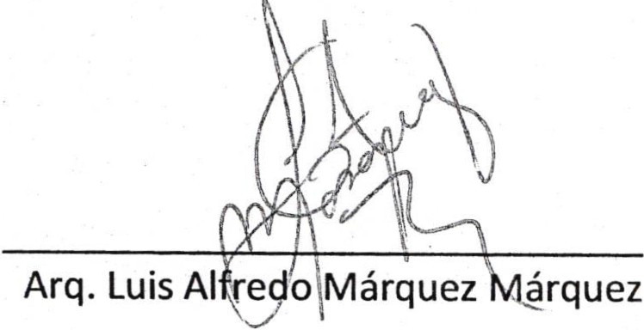Presidente Secretario

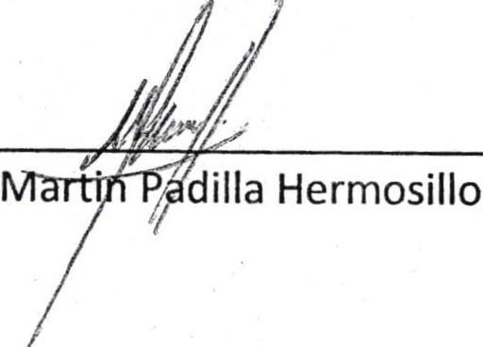Escrutador

Arq.

